Nouvelle fenêtre de toit électrique 230 V : une intégration simplifiée pour la maison connectée

Une solution filaire pensée pour les projets neufs et les rénovations, compatible avec les systèmes domotiques et un pilotage intuitif

Aarburg, Avril 2026 – Velux lance une nouvelle fenêtre de toit électrique 230 V, conçue pour une intégration filaire simple et directe dans les systèmes de maison connectée. Une innovation très attendue sur le marché, qui répond aux besoins actuels des projets de construction neuve comme des rénovations d’envergure. Grâce à son câble à six conducteurs, cette nouvelle fenêtre peut être raccordée directement à un système domotique ou à un interrupteur mural, sans interface supplémentaire. Elle offre ainsi une installation simplifiée et une grande flexibilité d’utilisation.

Disponible dès maintenant avec le vitrage Thermo 2 Plus, elle est proposée en huit dimensions standards, de 66 x 118 cm à 114 x 140 cm, avec des formats plus grands sur demande. Côté finitions, elle se décline en bois peint en blanc et en PVC dans la gamme standard, ainsi qu’en bois vernis sur demande. La fenêtre peut également être équipée de volets roulants électriques VELUX de nouvelle génération, disponibles à partir de l’automne, et intégrables aux systèmes domotiques. Grâce à l’interface KLC 230 EU, leur installation est également possible en combinaison avec une fenêtre à projection manuelle, ainsi que pour les nouvelles installations sur d’autres fenêtres de la génération actuelle (V22), à partir d’une largeur de 66 cm.

Aussi intelligent que nécessaire, aussi simple que possible
Avec cette nouvelle génération, VELUX fait le choix d’intégrer les fonctionnalités essentielles tout en conservant une utilisation intuitive. Un système de détection d’obstacles lors de la fermeture est intégré, tout comme le capteur de pluie. Le pilotage reste volontairement simple, avec trois commandes « Ouvrir », « Stop » et « Fermer ».

Tester facilement après installation
Pour vérifier le bon fonctionnement de la fenêtre après sa pose, avant le raccordement électrique définitif, VELUX propose un kit de test (ZZZ 275). Réutilisable, il permet aux professionnels d’effectuer les contrôles nécessaires rapidement, sans installation électrique préalable.

L’ensemble des visuels est disponible sur la newsroom Velux.

Contact média:
Velux Deutschland, Österreich & Schweiz  Public Relations  Maik Seete  Gazellenkamp 168  22502 Hamburg  Tel.: +49 (040) 5 47 07-4 66  Mail: maik.seete@velux.com | PRfact AG  Samuel Bürki  velux@prfact.ch

À propos de VELUX Suisse AG
VELUX Suisse AG, dont le siège est à Aarburg, est une entreprise du groupe international VELUX. Depuis plus de 80 ans, les fenêtres de toit VELUX apportent lumière naturelle et air frais dans les habitations du monde entier, créant ainsi de meilleurs environnements de vie. Nous proposons une gamme de produits comprenant des fenêtres de toit et des verrières modulaires, des stores intérieurs de décoration, des stores extérieurs pare-soleil et des volets roulants, ainsi que des solutions pour la maison intelligente. Ces produits contribuent à créer des espaces lumineux, sains et économes en énergie sous les toits, où les personnes vivent, travaillent, étudient et se divertissent.
Le groupe est présent à l’échelle mondiale, avec des activités de vente et de production dans 37 pays et environ 11.900 collaborateurs dans le monde. En Suisse, Velux emploie 80 personnes.

Pour plus d’informations : http://www.velux.ch

Les communiqués de presse ainsi que des visuels haute définition et autres contenus sont disponibles dans la newsroom Velux : press.velux.ch

À propos du groupe VELUX

Depuis plus de 80 ans, les fenêtres de toit VELUX apportent lumière naturelle et air frais dans les habitations du monde entier, créant ainsi de meilleurs environnements de vie. Nous proposons une gamme de produits comprenant des fenêtres de toit et des verrières modulaires, des stores intérieurs de décoration, des stores extérieurs pare-soleil et des volets roulants, ainsi que des solutions pour la maison intelligente. Ces produits contribuent à créer des espaces lumineux, sains et économes en énergie, pour les personnes qui vivent et travaillent sous les toits. Nous travaillons à l’échelle mondiale avec des activités de vente et de production dans 37 pays et 11.900 collaborateurs dans le monde. Le Groupe VELUX appartient à la société anonyme VKR Holding A/S, détenue par la Villum Foundation et des membres de la famille Kann Rasmussen. En 2023, le Groupe VELUX a réalisé un chiffre d'affaires total de 2,91 milliards d’euros et le chiffre d’affaires total de VKR Holding s’élevait à 3,97 milliards d’euros. La même année, la Villum Foundation et la VELUX FOUNDATION ont soutenu de nombreux projets caritatifs, pour un montant de 184,6 millions d’euros.

Pour plus d'informations sur le Groupe VELUX, rendez-vous sur velux.com.

Visuels


[Foto: velux_elektro_schlafzimmer_10066691]
La nouvelle fenêtre de toit électrique 230 V, équipée d’un câble à six conducteurs, permet une intégration filaire aux systèmes de maison connectée sans interface VELUX supplémentaire, ainsi qu’un raccordement direct à un interrupteur.
Photo: Velux
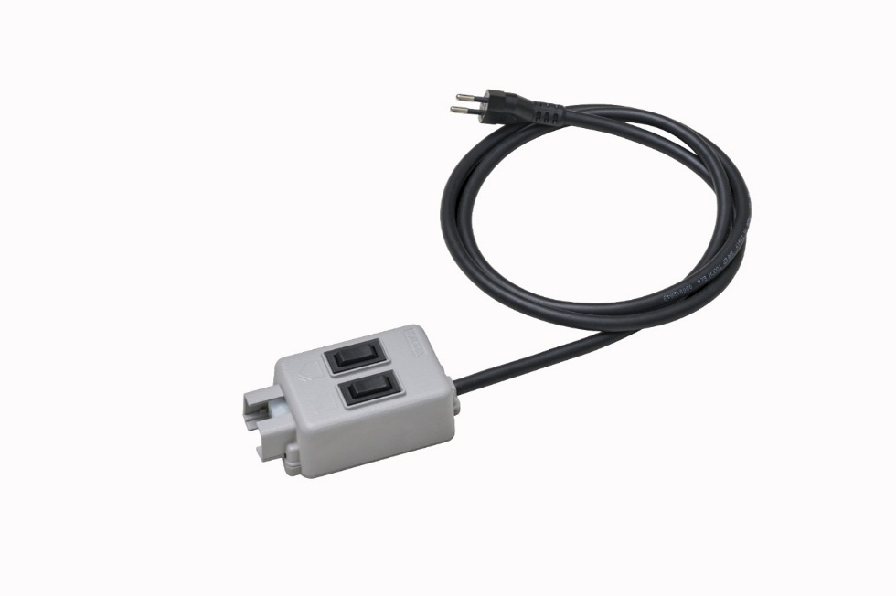
[Foto: velux_testkit_zzz275_kabelgebundene_integration]
VELUX propose un kit de test (ZZZ 275) afin de vérifier le bon fonctionnement de la fenêtre de toit électrique 230 V après installation. Réutilisable, il ne doit être acheté qu’une seule fois par les professionnels.
Photo: Velux

